Zadání rezervace s vyzvednutím v JABoxu pro čtenáře (ve služebním klientu Evergreenu)
Rezervaci pro čtenáře můžete zadat buď z výsledků vyhledávání bibliografických záznamů nebo ze čtenářského konta

Zadání rezervace vyhledaného titulu/titulů
- V seznamu výsledků vyhledávání klikněte napravo vedle požadovaného titulu na zelené tlačítko „Zadat rezervaci“ nebo v detailním záznamu klikněte na tlačítko „Zadat rezervaci“ na liště tlačítek (viz obrázek níže).
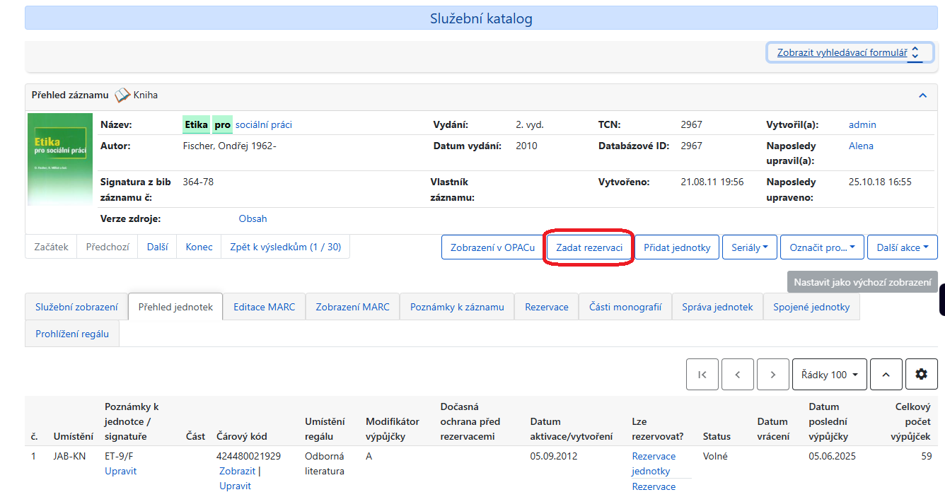
Můžete také zadat hromadnou rezervaci pomocí funkce košík:
  - Tituly, které chcete rezervovat, označte pomocí zaškrtávacího pole nalevo a poté klikněte na rozbalovací tlačítko „Akce pro košík“ (viz obrázek níže).
  - Z rozbalovací nabídky vyberte položku „Zadat rezervaci“ (viz obrázek níže).
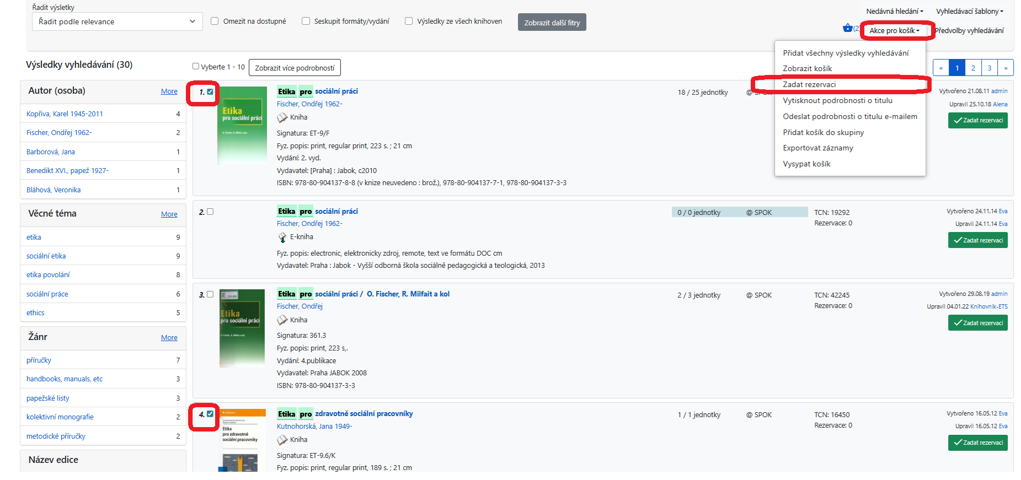
- Po kliknutí na tlačítko „Zadat rezervaci“ se vždy (tj. bez ohledu na to, jestli rezervace byla zadána v seznamu výsledků, v detailním záznamu nebo v košíku) zobrazí formulář pro zadání rezervace/rezervací. V tomto formuláři v poli „Rezervovat pro čtenáře s tímto čárovým kódem“ načtěte nebo zadejte čárový kód čtenáře. Pokud nemáte k dispozici čtenářský průkaz, čtenáře vyhledejte:
  - Klikněte na tlačítko „Hledání čtenáře“, viz obrázek níže.
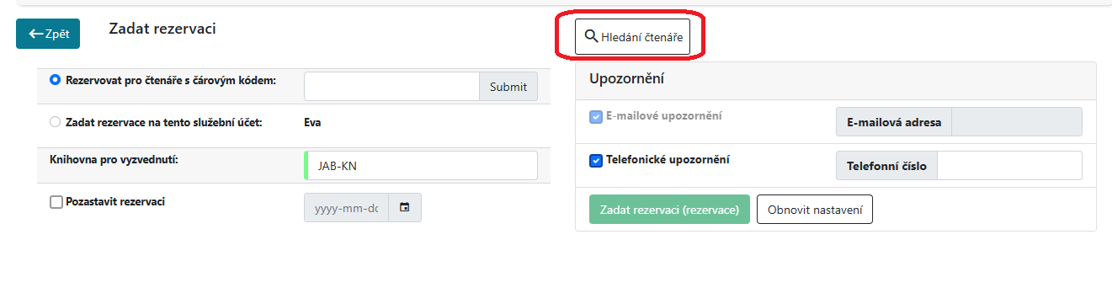
  - Zadejte požadované údaje do vyhledávacího pole a potvrďte tlačítkem „Hledání“.
  - Z vyhledaných výsledků vyberte pomocí zaškrtávacího pole požadovaného čtenáře a klikněte na tlačítko „Vybrat“; tím vložíte čtenáře do formuláře pro zadání rezervace.
- Ve formuláři vyberte v poli „Knihovna pro vyzvednutí“ hodnotu „JAB-BOX“, viz obrázek níže.
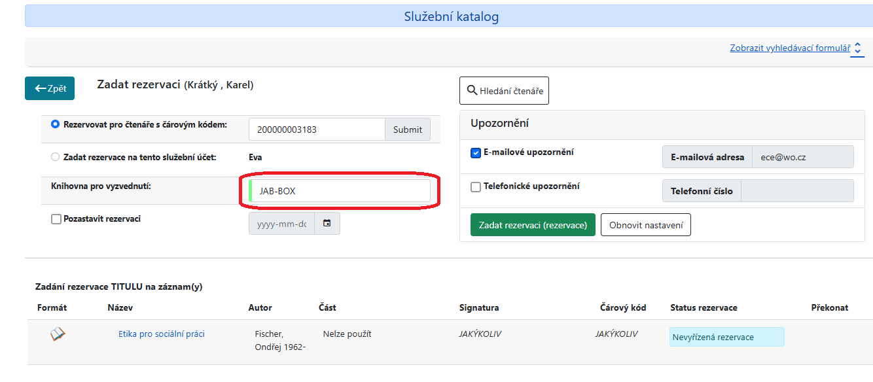
- Klikněte na tlačítko „Zadat rezervaci“
Při zadání rezervace do JABoxu je nutné vždy nejdříve vyhledat čtenáře a teprve poté zvolit knihovnu pro vyzvednutí rezervace. Po výběru čtenáře se totiž do pole „Knihovna pro vyzvednutí“ vloží knihovna, kterou má čtenář nastavenou ve svém čtenářském kontě, co standardně bývá Knihovna Jabok. Pokud byste nejdříve zvolili vyzvednutí v JABoxu, mohla by tato hodnota být po vyhledání/načtení čtenáře přepsána knihovnou přednastavenou v jeho čtenářském kontě.

Zadání rezervace ze čtenářského konta
- Ve čtenářském kontě zvolte kartu „Rezervace“ a poté klikněte na tlačítko „Rezervovat“
- Vyhledejte požadovaný titul/tituly. Postupujte podle bodu 1 v návodu na Zadání rezervace vyhledaného titulu/titulů. Po kliknutí na tlačítko „Zadat rezervaci“ se vždy (tj. bez ohledu na to, jestli rezervace byla zadána v seznamu výsledků, v detailním záznamu nebo v košíku) zobrazí formulář pro zadání rezervace/rezervací, ve kterém už je vyplňěn čárový kód čtenáře.
- Ve formuláři vyberte v poli „Knihovna pro vyzvednutí“ hodnotu „JAB-BOX“.
- Klikněte na tlačítko „Zadat rezervaci“.

